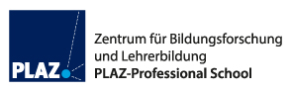
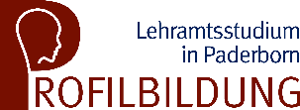

Beantragung des Profilzertifikats
– Formular für Studierende des Bachelor und Master of Education –
Bitte füllen Sie diesen Bogen vollständig aus und senden Sie ihn als Word-Datei an profile@plaz.upb.de, um Ihr Profilzertifikat zu beantragen. Hängen Sie Ihrer E-Mail die Dokumente an, die die von Ihnen gemachten Angaben belegen (Praktikumsbescheinigung, -bestätigung, Dokumentation des Entwicklungs- und Abschlussgesprächs, Notenspiegel oder einen adäquaten Nachweis aus Paul), sofern diese noch nicht im PLAZ eingereicht wurden.
Name, Vorname:
Matrikelnummer:
Profil:
Entwicklungsgespräch: | (Muster: TT.MM.JJJJ mit Akademischer Titel Vorname Nachname der Dozentin/des Dozenten)
Abschlussgespräch: | (Muster: TT.MM.JJJJ mit Akademischer Titel Vorname Nachname der Dozentin/des Dozenten)
Praktikum: | (Muster: TT.MM.JJJJ – TT.MM.JJJJ, Institution, Ort)

Übersicht über belegte Veranstaltungen/Workshops/Vorträge im Rahmen Ihres Profilstudiums:
- Vollständiger Titel der Veranstaltung – Akademischer Titel Vorname Nachname des Dozenten/der Dozentin
- …
Sofern Sie Ihre Bachelor- bzw. Masterarbeit mit Bezug zum Profilstudium verfasst haben, geben Sie bitte neben dem vollständigen Titel auch das Fach an.

